Gimnazija Poljane
Strossmayerjeva 1
1000 Ljubljana

SEMINARSKA NALOGA

MAČKE

Kazalo
1
Gimnazija Poljane 1
Kazalo 3
Stvarno kazalo 4
Uvod 5
Domače mačke 5
Prehranjevanje 5
Beljakovine ali proteini 5
Maščobe 5
Ogljikovi hidrati 6
Vitamini 6
Minerali 6
Voda 6
Število in količina obrokov 6
Pasme 7
Dolgodlake mačke: 7
Kratkodlake mačke: 9
Življenjska doba hišnih muc 13
Tabela 1: Primerjava človeških in mačjih let 13
Mit o devetih življenjih 13
Najstarejša znana hišna ljubljenka 14
Obnašanje 14
Varovanje ozemlja 14
Spremembe na očeh 14
Stran pred grmenjem in hrupom 15
Starejša mačka in njeno vedenje 15
Socialno obnašanje 16
Parjenje 16
Divje mačke 16
Življenjsko okolje 17
Telesne značilnosti 17
Velike mačke 17
Vrste 18
Panthera 18
Ostale velike mačke 19
Povprečna življenska doba mačk 19
Zaključek 20
Viri 20
Internetni: 20

Stvarno kazalo
G
Graf 1\
Povprečna življenska doba mačk 19
M
Mačji mladič 6
O
Odrasli mački 6
S
Slika 1\
Ameriška zvitouhka 7
Slika 10\
Sveta birmanska mačka 8
Slika 11\
Turška angora mačka 9
Slika 12\
Turška van mačka 9
Slika 13\
Abesinka 9
Slika 14\
Bombajka 9
Slika 15\
Britanka 9
Slika 16\
Devon reks 10
Slika 17\
Egiptovska mau mačka 10
Slika 18\
Evropska burmanka 10
Slika 19\
Japonska bobtail mačka 10
Slika 2\
Eksota 7
Slika 20\
Kartuzijka 11
Slika 21\
Korniš reks 11
Slika 22\
Ocicate 11
Slika 23\
Orientalke 11
Slika 24\
Ruska modra mačka 12
Slika 25\
Sfinga 12
Slika 26\
Siamka 12
Slika 27\
Singapura 12
Slika 28\
Somalijka 13
Slika 29\
Prva najdena hišna ljubljenka 14
Slika 3\
Maine coon 7
Slika 30\
Levinja 18
Slika 31\
Jaguar 18
Slika 32\
Gepard 19
Slika 4\
Norveška gozdna mačka 7
Slika 5\
Perzijka 8
Slika 6\
Ragdoll 8
Slika 7\
Mladič ragdoll 8
Slika 8\
Selkirk reks 8
Slika 9\
Sibirska mačka 8
T
Tabela 1\
Primerjava človeških in mačjih let 13
Tiger 18

Uvod
Mačke (Felidae) so družina iz redu zveri. Najbolj znan predstavnik je domača mačka, ki jo je človek udomačil pred 10.000 leti. A družina vsebuje tudi vse ostale divje mačke, vključno z velikimi mačkami. Družino delimo na dve poddružini: Pantherinae (kamor med drugim spadajo lev, tiger in leopard), in Felinae (kamor med drugim spadajo puma, gepard, ris in domača mačka). Prve domače mačke so se pojavile v oligiocenu pred približno 25 milijoni let. V prazgodovinskem času je obstajala tretja poddružina Machairodontinae, ki je vsebovala sabljezobe mačke, kot je dobro poznani sabljezobi tiger ali smilodon.

Domače mačke
Kot sem že omenila, so prve mačke udomačili pred približno 10.000 leti. Z divjimi mačkami imajo veliko skupnega, se pa tudi v marsičem razlikujejo, kar bom v nadaljevanju tudi predstavila.

Prehranjevanje
Kot vemo so mačke mesojede živali. Vseeno pa potzrebujejo tudi kaj »zelenega«. Da lahko preživi in da je zdrava, v svoji prehrani vsakodnevno potrebuje beljakovine živalskega izvora. Vendar pa ji ne zadostujejo le beljakovine in poleg njih potrebuje še maščobe, ogljikove hidrate, vitamine in minerale in seveda tudi vodo. Za mačko najbolj primerna je uravnotežena prehrana, ki vsebuje vse snovi v pravilnih sorazmerjih, da zadovolji njene dnevne potrebe.

Beljakovine ali proteini
- V beljakovinah živalskega izvora so določene aminokisline - taurin, ki so v mačjem telesu nujno potrebne za rast in obnavljanje telesnih tkiv. Iz beljakovin mačje telo tvori tudi energijo, iz njih so sestavljeni encimi, hormoni in protitelesa.
- Potrebe po beljakovinah v mačjem telesu so zelo velike zato, ker mačka njihove razgradnje v telesu ne more prilagoditi zaužiti količini – dnevno jih mora torej zaužiti bistveno več kot jih njeno telo razgradi in uporabi. Zato mora primerna mačja hrana vsebovati najmanj 25-30% beljakovin živalskega izvora.

Maščobe
- Maščobe so za mačko energijski vir. Poleg tega so v njej tudi nujno potrebne maščobne kisline, ki so pomembne za zdravo kožo in dlako in ki pomagajo pri delovanju ledvic.
- Iz maščobe se iz črevesne vsebine vsrkajo tudi v maščobi topni vitamini: A, D, E in K.

Ogljikovi hidrati
- predstavljajo dodaten energijski vir v prehrani mačke in so tudi koristen vir vlaken, potrebnih za zdravo prebavo in črevesje,
- vendar pa niso nujno potrebni za mačko.

Vitamini
- so v mačjem telesu potrebni pri uravnavanju življenjsko nujnih procesov.
- Delimo jih v dve glavni skupini:
- v vodi topne: skupina B in vitamin C
- v maščobi topne: A, D, E in K
- Za zdravje mačke so nujno potrebni vitamini: A, B1, B2, B6, C, D, E, K.

Minerali
- imajo v mačjem telesu podobno vlogo kot vitamini, vendar pa so potrebni tudi pri sestavi okostja (kalcij, fosfor), krvi (železo) ipd.
- mačka potrebuje te minerale: natrij, kalij, kalcij, fosfor, magnezij, železo, baker, jod, mangan, cink in kobalt.
- Vitamini in minerali se nenehno izločajo iz mačkinega telesa, zato jih mora redno dobivati s hrano.

Voda
- Ob vseh že naštetih snoveh ne pozabimo, da mora imeti mačka vedno na razpolago tudi svežo vodo.

Število in količina obrokov
Število obrokov je odvisno od starosti mačke.
Mačji mladič potrebuje dnevno tudi štirikrat toliko energije na enoto teže kot odrasla mačka – torej naj bi pojedel dnevno glede na svojo telesno težo zelo veliko hrane. Seveda zato zahteva več obrokov dnevno kot odrasla mačka, okoli 5-6krat na dan. Razlog je preprost: zmogljivost njegovega želodčka je majhna in zato mu je potrebno dati več obrokov dnevno, da bi se lahko nahranil.
Odrasli mački zadostujeta dva večja obroka dnevno. Nekatere pasme zahtevajo zaradi večje aktivnosti več obrokov, kar pa lahko preprosto rešimo s tem, da ji nastavimo posodico s suho hrano in skodelico vode, ki ju ima vedno na razpolago. Takšne navade seveda ne bomo prakticirali, če ima naša mačka preveliko telesno težo.

Pasme

Mačke najprej delimo na dolgodlake in kratkodlake mačke.

Dolgodlake mačke:
- Ameriška zvitouhka je znana po svojih zavihanih uhljih.
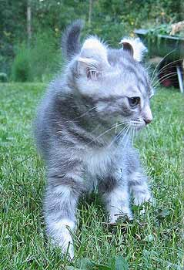
Slika 1: Ameriška zvitouhka
- Eksota, znana tudi pod imenom kratkodlaka perzijka, ki se je razvila iz križanja perzijske mačke z več kratkodlakimi pasmami.
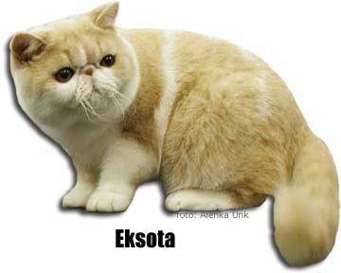
Slika 2: Eksota

- Maine coon so poleg regdoll največja pasma udomačenih mačk
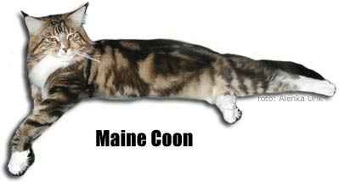
Slika 3: Maine coon

- Norveška gozdna mačka ni sorodnica maine coon mačke, čeprav sta si na videz precej podobni.
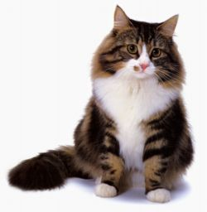
Slika 4: Norveška gozdna mačka
- Perzijke sodijo med najstarejše pasme mačk.
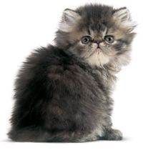
Slika 5: Perzijka

- Ragdollke so velike mačke, kastrirani samci dosežejo težo celo do 12 kg, samice nekaj manj.
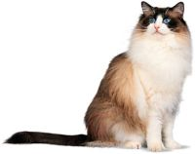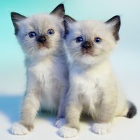
Slika 6: Ragdoll Slika 7: Mladič ragdoll

- Selkirk reks
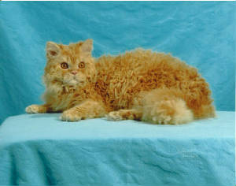
Slika 8: Selkirk reks

  - Sibirska mačka
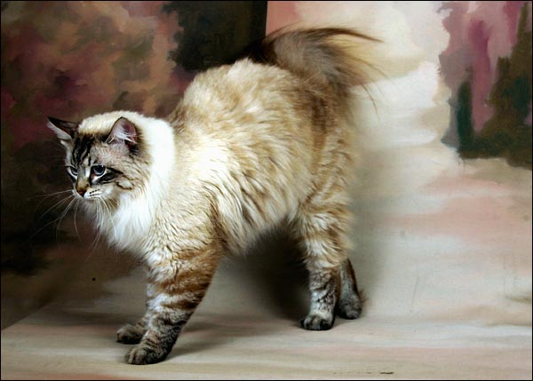
Slika 9: Sibirska mačka

- Sveto birmansko mačko prepoznamo po "belih copatkih na tačkah". Zaradi oblike svoje glave in nosu imajo malce aristokratski videz.
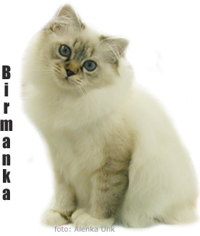
Slika 10: Sveta birmanska mačka
- Turška angora mačka
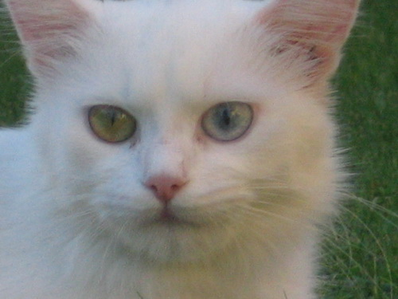
Slika 11: Turška angora mačka

- Turška van mačka
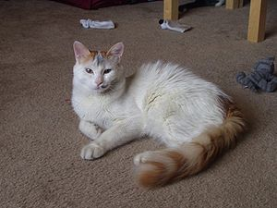
Slika 12: Turška van mačka

Kratkodlake mačke:
- Abesinka
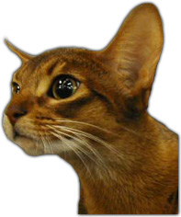
Slika 13: Abesinka

- Bombajka
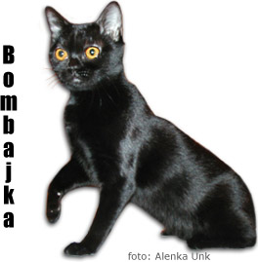
Slika 14: Bombajka

- Britanka so krepka, čvrsta pasma, ki še najbolj spominja na plišastega medvedka.
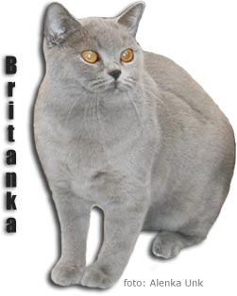
Slika 15: Britanka
- Devon reks so mlada pasma, ki izvira iz angleške pokrajine Devon. Njihov izgled mnoge spominja na ET-ja.
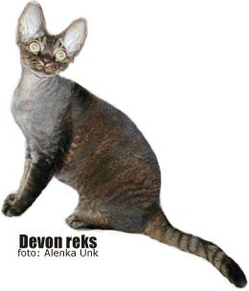
Slika 16: Devon reks

- Egiptovska mau mačka ima prednice egiptovske mau (mau je egiptovski izraz za mačko) resnično pegasto progaste podvrste afriške divje mačke, ki so jih udomačili v času te starodavne afriške kulture.
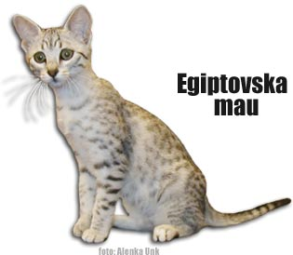
Slika 17: Egiptovska mau mačka

- Evropska burmanka
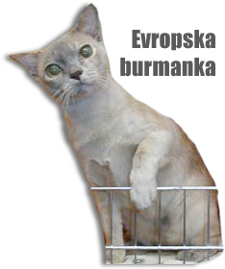
Slika 18: Evropska burmanka

- Japonska bobtail mačka na japonskem prinaša srečo.
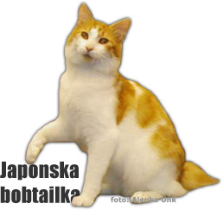
Slika 19: Japonska bobtail mačka

- Kartuzijka je zelo stara, naravna francoska mačja pasma. Že od nekdaj je znana po svoji sivomodri barvi in volnastem kožuhu z bogato podlanko, ki prekriva mišičasto telo na sorazmerno kratkih in drobnih nogah.
Slika 20: Kartuzijka

- Korniš reks izvira iz jugozahodne britanske pokrajine Cornwall, kjer se je prvi maček te pasme skotil na neki kmetiji okoli leta 1950.
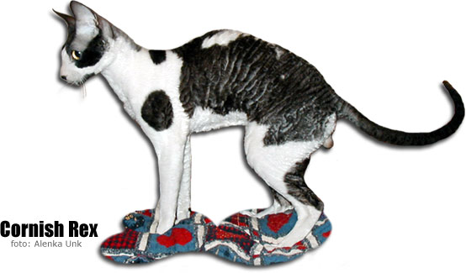
Slika 21: Korniš reks

- Ocicate so zelo močne, velike mačke zmernega tipa, prepoznavne po izrazitem pegasto progastem vzorcu, ki izhajajo iz križanj siamk, abesink in ameriških kratkodlakih mačk.
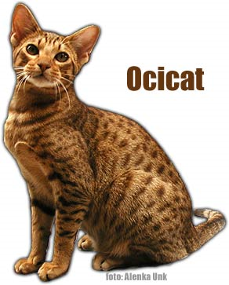
Slika 22: Ocicate

- Orientalke so bližnje sorodnice siamk. Nastale so z njihovim križanjem z drugimi kratkodlakimi pasmami elegantnih teles, kakršna je na primer abesinka.
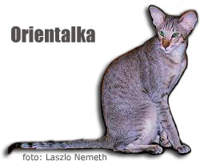
Slika 23: Orientalke
- Ruska modra mačka je naravna pasma, ki izvira iz severne Rusije.
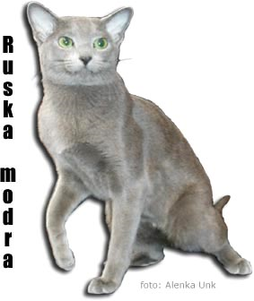
Slika 24: Ruska modra mačka

- Sfinga
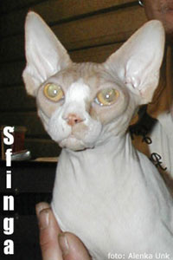
Slika 25: Sfinga

- Siamka
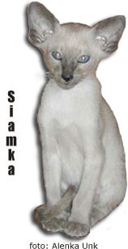
Slika 26: Siamka

- Singapura
Slika 27: Singapura
- Somalijka
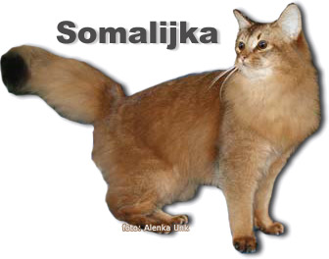
Slika 28: Somalijka

Življenjska doba hišnih muc
Povprečna življenjska doba domače mačke je okrog 15 let. Večkrat najdemo posamezne primerke, ki presežejo to starost, toda le redke mačke dosežejo zrelo starost 20-ih let.
Rekord je postavila lisasta mačka imenovana Puss, ki je dočakala 36 let in en dan; in po nezanesljivih trditvah naj bi neka mačka živela celo 43 let!
Ni lahko primerjati katerokoli določeno obdobje mačjega življenja z ustreznim obdobjem pri človeku. Splošna praksa, da mačjo starost pomnožiš z določenim številom (pogosto je to 7), čes da to ustreza cloveški - ni zadovoljiva. Najnatančnejša primerjava starosti bi bila taka:

Človek | 16 let | 24 let | 28 let | 32 let | 48 let | 64 let | 76 let | 96 let
Mačka | 1 leto | 2 leti | 3 leta | 4 leta | 8 let | 12 let | 15 let | 20 let

Tabela 1: Primerjava človeških in mačjih let

Mit o devetih življenjih
Pogosto pravijo, da ima mačka devet zivljenj; to je v resnici nemogoče, je pa res po smislu. Se mačka bolj trdovratno oklepa življenja kot druge živali? Ta rek je bržčas nastal zato, ker so ljudje opazili, kako mački uspe prenesti vsakovrstne nesreče, ponižanja in strese in se iz njih izvleče z nasmeškom. Devet je bila vedno ena od mističnih številk in mogoče se je ta mit razvil zaradi sijaja skrivnosti in čarovnije, ki je mačke od nekdaj ovijal. V primerjavi s psi mačke gotovo bolj čudezno premagujejo življenjske tezave, vendar jih najbrž bolj zaradi svojega refleksa izravnanja in dobrega čuta za ravnotežje kot zaradi kakršnih koli nadnaravnih sposobnosti.

Najstarejša znana hišna ljubljenka
Znano je, da so bile mačke od časa starih Egipčanov naprej ljubljene kot človekove družabnice, čaščene kot božanstva in rejene zaradi zatiranja škodljivcev. Pred kratkim pa so francoski arheologi našli dokaz, da se je naše sožitje z mačkami verjetno začelo že vsaj 5.000 let prej.
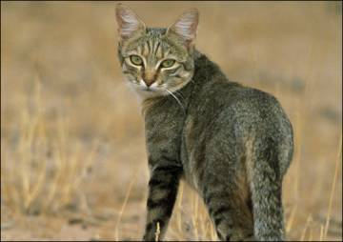
Slika 29: Prva najdena hišna ljubljenka je bila
najbolj podobna današnji afriški divji mački.

Obnašanje

Varovanje ozemlja

Mačke so ozemeljske (teritorialne) živali, zato so se za obrambo pred vsiljivci ali za pridobitev novega območja pripravljene bojevati z drugimi mačkami. Boji so pogosti zlasti v času parjenja, ko se mačke pretepajo za partnerja.
Posledica takih bojev so pogosto tudi ugrizne rane. Gre za rane, ki jih skrbniki pod gostim kožuhom največkrat sploh ne opazijo, so pa ponavadi okužene in, če jih ne zdravimo pravilno, lahko zaradi njih mačka zboli.
Ugrizne rane se zaradi načina življenja najpogosteje pojavljajo pri nekastriranih samcih. Seveda se pretepi in ugrizne rane pogosteje pojavljajo tam, kjer na manjšem območju živi več mačk in je zaradi tega več medsebojnih "trenj" zaradi majhnega teritorija in zavoljo spolnih partnerjev.

Spremembe na očeh

Bleščeče oči naših ljubljencev so pomembne za vsakega mačjega skrbnika. Oči niso le organ, ki našim ljubljencem omogoča, da vidijo, pač pa v njih lahko začutimo in zaznamo vsa čustva, ki prevevajo našo mačko. Mačje oči v mitologiji predstavljajo čarobno moč, v resnici pa so zelo občutljiv organ. Zato je pomembno, da svoji mački vsaj kdaj pa kdaj pogledamo "globoko" v oči. Če opazimo kakršnokoli spremembo, moramo zanjo vedno poiskati vzrok, in ga, če je le mogoče, tudi odpraviti.
Najpogostejša motnja, ki jo na mačjem očesu opazi skrbnik, je povečana količina izcedka iz oči. Najpogostejši vzrok so različne oblike vnetja očesnih veznic. Pri mačkah je vnetje očesnih veznic najpogosteje povezano z virusi, ki povzročajo mačje prehlade. Vnetje očesnih veznic se torej pokaže z izcedkom, ki je lahko prozoren in tekoč, lahko pa tudi gost in rumenkasto-zeleno obarvan.

Stran pred grmenjem in hrupom

Ni povsem znano, zakaj se nekatere mačke bojijo hrupa. Pri psih je ta težava pogostejša, pa tudi pri mačkah ni zanemarljiva. Strah pred določenimi zvoki se namreč lahko razvije v fobijo, se pravi v dolgotrajen in pretirano moteč odziv na določen zvočni dražljaj.
Precejšnja težava je strah pred grmenjem, ko se pri živalih pojavi tudi strah pred spremljajočimi dejavniki nevihte, kot so spremembe v zračnem tlaku, bliskanje, elektrostatične motnje in tudi značilen vonj, povezan z nevihto. Fobije pred hrupom so najpogosteje strah pred grmenjem, pokanje petard, streljanje z orožjem in v nekaterih primerih tudi strah pred glasovi nekaterih ptic.
Fobija pred hrupom je ponavadi posledica slabe izkušnje, povezane s hrupom. Ponavadi pa ne moremo določiti dejavnika, ki je sprožil fobijo. Znano pa je, da se z vsakim novim dražljajem fobija stopnjuje. Kmalu se pojavita strah in fobija že pri podobnih dražljajih, ob podobnih spremljajočih zvokih. Primer: žival, ki se boji grmenja, lahko razvije tudi strah pred dežjem.
Na strah ali fobijo nedvomno vpliva tudi skrbnikovo vedenje. Če je tudi skrbnik med nevihto nervozen, se bo strah pred grmenjem in hrupom z večjo verjetnostjo pojavil ali stopnjeval tudi pri njihovih ljubljencih. Podobno se zgodi tudi v primeru, ko skuša skrbnik umiriti žival. Žival namreč sprejema ljubkovanje in pomirjanje kot potrditev tega, da se je zares treba bati.

Starejša mačka in njeno vedenje
Mačke imajo tudi v Sloveniji vse daljšo življenjsko dobo. Posledica tega je večje število starejših mačk. Skrbniki in seveda tudi veterinarji vedo, da se pri starejših mačkah pojavljajo določene tipične bolezni. Kaj pa vedenje, ali se v starosti spremenijo tudi vedenjski vzorci?
O spremembah vedenjskih vzorcev so naredili že veliko raziskav. Iz njih lahko izvemo, da se lahko spremembe pri starejših mačkah pojavijo tudi v vzorcih vedenja pri hranjenju. Približno polovica mačk, starih vsaj dvanajst let, sicer ponavadi ne kaže večjih sprememb v načinu hranjenja, pri drugi polovici pa se pojavi zmanjšanje želje po hrani, manjšemu številu mačk pa se tek celo poveča. Med vzroki za zmanjšan tek pri starejših mačkah so najpogosteje oslabljena čutila za voh in okus.
V starosti se zmanjša tudi dejavnost mačk, zato ima žival manjše potrebe po hranilnih snoveh. V starosti se ponavadi zgodi, da so mačke manj dejavne. Večina starejših mačk bo več časa porabila za spanje, manj bodo pohajkovale zunaj, manj raziskovale, skratka, manj bodo dejavne. Veliko mačk si bo izbralo svoj najljubši kotiček za spanje, še zlasti v bližini toplotnih virov. Starejše mačke se bodo tudi manj igrale. V temu obdobju bodo igro pogosteje začeli njihovi skrbniki in ne mačke.

Socialno obnašanje

Mačka je izrazit individualist in ima zaradi tega kot domača žival veliko mero svojeglavosti. Ta lastnost ji koristi zaradi uspešnega lova na glodalce. Socialno življenje je možno samo v času parjenja in ko živi mati z mladiči. Pri starosti 6 mesecev se mladiči osamosvojijo in živijo kot samotarji. Kot lepa, prijazna in pametna domača žival, ki se odlikuje z visoko čistočo in skromnostjo je primerna za stare ljudi in otroke, ker ne potrebuje toliko sprehodov kot psi. Do lastnika ni mačka nič manj nežna kot pes, vendar kaže v svoji odvisnosti od njega veliko manj ponižnosti. Kadar je pri volji, se drgne ob človeka, se prilizuje in s predenjem dokazuje svojo navezanost nanj. Če ni razpoložena za božanje, mu to pokaže tako, da ga udari s taco ali pa mu uide.
Obdobje socializacije je pri mačkah v starosti 3 – 4 tednov. V tej starosti se naveže na človeka, predvsem si zapomnijo njegov glas. Dober lastnik je do svojega mačka prijazen in se zanj zaradi njenega izostrenega čuta za glas z njo tudi pogovarja.

Parjenje
Prvi estrus nastopi v starosti6 – 8 mesecev. V enem letu imajo običajno dve paritveni sezoni (februar-marec in poletni meseci). Če mačka pri prvem sezonskem estrusuni obrejena,se14-28 dni po prvem estrusu pojavi naslednji estrus. Estrus traja pri mački 3 – 10 dni, ovulacija pa je sprožena šele s parjenjem. Približno 20 – 30 ur po kopulaciji se začne ovulacija. Parjenja skrajšujejo trajanje estrusa.
Znaki estrusa pri mačkah so nemir, več gibanja po revirju, glasovi vabljenja ženina,povečana nežnost do lastnika in izločanje feromonov, ki privabljajo ženine.
Mački: Če se zbere več ženinov pri eni mački, se med seboj stepejo. Te pretepe spremlja mačja godba, ki je za človeško uho prav neprijetna.
Pri kopulaciji zgrabi maček mačko za vrat in stopi nanjo. Samica se stegne, pomakne rep na stran in potisne nožnico navzgor. Maček spusti svoj zadnji del in poskuša penis vtakniti v vulvo. Penis ima rožičaste izrastke in drgnjenje penisa ob stene nožnice povzroča bolečino. Zato pride do vreščanja mačke. Kopulacija traja 5 – 10 sekund. Ko maček zapusti mačko, ga le-ta včasih preganja. Po nekaj zaporednih parjenjih mačku mineva motivacija za parjenje, mački pa ta motivacija narašča. Zato se drgne ob obnemoglega samca in mu kaže genitalije čisto od blizu. Če ni odziva se spravi nanj in maček ji mora uiti. Mačka si pomaga tako, da si najde drugega, spočitega samca.

Divje mačke
Domače mačke so danes ene izmed najbolj priljubljenih hišnih ljubljenčkov. Kljub temu pa še vedno marsikdo ne ve, da v naših gozdovih živi tudi njihova divja sovrstnica. Zaradi skrivnega življenja se o divji mački v Sloveniji do nedavnega ni vedelo skoraj nič.
Divja mačka (znanstveno ime Felis silvestris) je manjša mačka iz rodu Felis, tj. običajnih malih mačk. Divja mačka je razširjena po celinski Evropi, jugozahodni Aziji in savanah Afrike. Delimo jo na tri skupine z različnimi podvrstami:
- Evropska divja mačka - navadno evropsko divjo mačko (F.s.silvestris) najdemo po vsej Evropi in zahodni Rusiji, razen na večini Britanskega otočja in v Skandinaviji. V Sloveniji so najpogostejše v osrednji Sloveniji, medtem ko se njihovo število proti Panonski nižini in Alpam zmanjšuje.
- Afriške divje mačke živijo v sebi primernem življenjskem prostoru po vsej Afriki in Arabskem polotoku.
- Azijske divje mačke živijo na Bližnjem vzhodu, južni Rusiji, zahodni Kitajski in zahodni Indiji.

Domača mačka naj bi bila udomačena iz podvrste Felis silvestris lybica, ki živi naravno v severni Afriki. S človekom je domača mačka naselila ves svet.

Življenjsko okolje
Evropske divje mačke živijo predvsem v listnatih gozdovih, lahko pa jih najdemo tudi v iglastih gozdovih. Ne prenesejo preveč mrzlega podnebja in snega, zato jih visoko v gorah ne bomo videli. Človeka se izogibajo in so pogostejše v območjih, kjer je gostota prebivalstva nizka. Afriške divje mačke živijo v zelo različnih okoljih, ni jih samo v deževnih gozdovih. V puščavah se zadržujejo v gorah in ob vodi. V gorah grejo tudi do višine 3000m. Azijske divje mačke živijo predvsem v polpuščavah, a jih najdemo tudi drugod, npr. visoko v gorah.

Telesne značilnosti
Teža se nekoliko razlikuje od podvrste do podvrste, povprečno pa odrasli samci tehtajo 4-5 kg (F.s.silvestris: 5 kg), izjemoma tudi 7 kg. Samice pa so lažje in tehtajo povprečno 2,7-4 kg (F.s.silvestris: 3,5 kg). V dolžino merijo od 50 do 75 cm, rep pa je dolg od 21 do 35 cm.

Velike mačke
Termin (Velika Mačka)se uporablja za določitev resnično velikih mačjih vrst, katere lahko tehtajo tudi več kot sto kilogramov in se tako zelo razlikujejo od mačke, katero poznamo bolj kot domačo žival. Toda ne glede na ogromno razliko v velikosti, je večina vrst mačk neverjetno podobna, tako po sami zgradbi telesa, kot tudi po vedenju. Vse mačke so mesojde in so tudi zelo učinkoviti plenilci.
Največje mačke spadajo pod vejo imenovano Panthera. Štiri vrste; Levi, Tigri, Leopardi in Jaguarji so edine mačke, ki se lahko oglašajo z rjovenjem. Posledično je ta zmožnost rjovenja, značilnost velikih mačk, nekaj kar jih ločuje od ostalih mačk te vrste.
Ostale štiri vrste Gepard, Snežni Leopard, Puhasti Leopard in Puma prav tako spadajo pod isto vejo velikih mačk, predvsem zato ker odrasli samci tehtajo okoli 70kg in se tako smatrajo za velike mačke, čeprav so dosti manjše od prvih štirih.

Vrste

Panthera
- Tiger, Panthera tigris (Azija)
- Lev, Panthera leo (Afrika, Gir Forest v Indiji; in SV Europa) je velika mačka, ki lahko zraste v dolžino do 2,5 m, rep pa ima dolg 1,1 m. Težek je lahko do 250 kg. Zaradi goste samčeve grive se med vsemi mačkami samec in samica najbolj razlikujeta. Levi se družijo v družinah (krdelih), ki obvladujejo področje do 30 km naokoli. Nekdaj je živel v južni Evropi (Grčiji). Danes živi lev v naravnem okolju le še v prostranih savanah in stepah južno od Sahare in na zelo majhnem teritoriju blizu Bombaja v Indiji. Leva pogosto imenujemo kralj živali, predvsem zaradi njegove veličastne grive. Grivo imajo samo samci. Krdelo se hrani z zebrami, gnuji, gazelami in bivoli, samotarji pa z glodalci, zajci in plazilci. Levi so mesojedci. Levi so razen gepardov edine velike mačke, ki živijo v skupinah. Krdelo šteje okrog 12 članov.Večinoma so to levinje, ki so v sorodu in njihovi mladiči. Večinoma lovijo samice, ki pri pregonu plena medsebojno sodelujejo. Samčeva naloga je, da brani ozemlje svojega krdela pred drugimi levi. Njegovo gromko rjovenje je slišati do 8 kilometrov daleč.

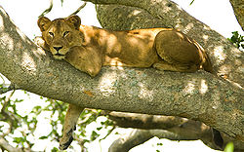
Slika 30: Levinja

- Jaguar, Panthera onca (Amerika; čez Mehiko do severa Argentine) je največja mačka v Južni in Srednji Ameriki. Pleni na tleh živeče sesalce in domače živali. So izredni plavalci, ki lovijo tudi žabe, ribe, želve in manjše aligatorje.V naravi je zaradi lova, ki je posledica njenega privlačnega kožuha, že zelo redka.
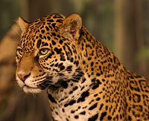
Slika 31: Jaguar

- Leopard, Panthera pardus (Azija in Afrika)

Ostale velike mačke

- Gepard, Acinonyx jubatus živi v osrednji, vzhodni in južni Afriki in v jugozahodni Aziji. Gepard slovi kot najhitrejši tekač, saj lahko preseže hitrost 100 km/h. Dolg je od 1,1 do 1,5 m, tehta pa 21-72 kg. Lovi manjše antilope in zajce, napade pa lahko tudi druge geparde, če vdrejo na njegovo ozemlje.
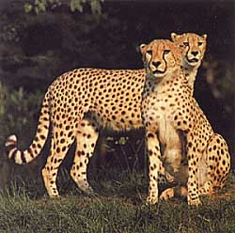
Slika 32: Gepard

- Puma, Puma concolor (Severna in Južna Amerika)
- Snežni Leopard, Uncia uncia (gore osrednje Azije)
- Puhasti Leopard, Neofelis nebulosa (JV Azije)

Povprečna življenska doba mačk
Graf 1: Povprečna življenska doba mačk

Zaključek
Ob izdelovanju tega referata sem spoznala marsikaj novega o mačkah in o programu Microsoft Word, kar je bil tudi cilj te seminarske naloge. Izvedela sem za nekaj vrst mačk, ki jih do sedaj še nisem poznala, ugotovila nekatere vzroke za čudno obnašanje mojega muca ter se naučila izdelovati grafe in stvarna kazala v Wordu.

Viri

Internetni:
- http://www.macji-svet.org/zdravje/brejostkotitev.html#1, 18.4.2009
- http://www.mojpes.com/clanki/macjisvet4.html, 19.4.2009
- http://209.85.129.132/search?q=cache:HSHZB47acgkJ:www.drustvo-zoo.si/strani/file.asp%3FID%3D1571+obna%C5%A1anje+doma%C4%8Dih+ma%C4%8Dk&cd=5&hl=sl&ct=clnk&gl=si, 22.4.2009
- http://www.macji-svet.org/zdravje/brejostkotitev.html, 1.5.2009
Knjižni:
- Popolna nega in vzgoja mačke, Andrew Edney, DZS 1997, Ljubljana
- Zakaj mačka prede, Desmond Morris, Mladinska knjiga 1990, Ljubljana
Drugi:
- DVD Video, Odprava v močvirje TIGRI,

